Лабораторная работа №16

Вариант 1

25 ПО

Выполнил: Ганевич Андрей

Тема: работа с транзакциями в специфицирующих режимах

Цель: сформировать умения по работе с транзакциями в специфицирующих режимах

Задание 1:

Запрос:

BEGIN TRAN;

DECLARE @MyC int = 0;

SELECT @MyC;

COMMIT TRAN;

Скриншот:

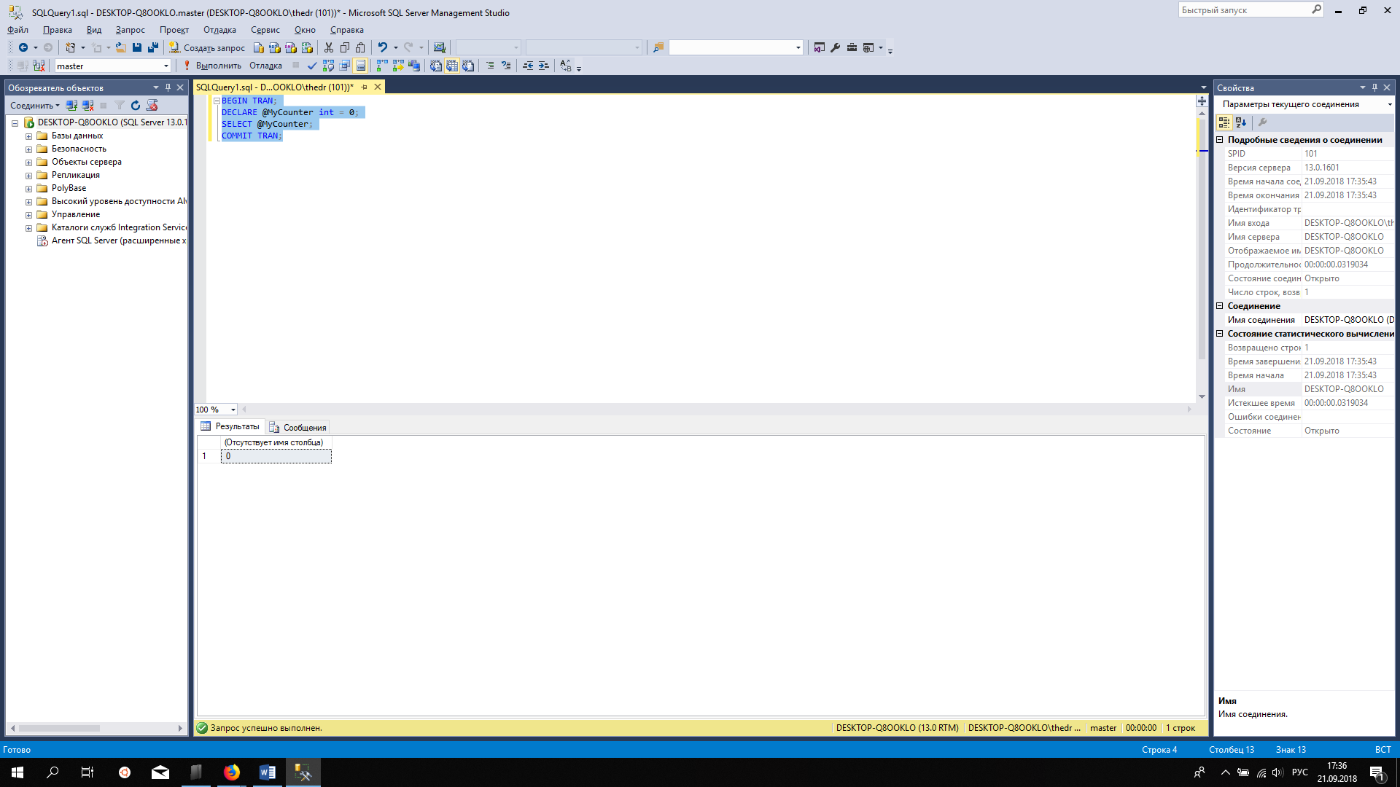

Задание 2:

Запрос:

DECLARE @IMPLICIT_TRANSACTIONS VARCHAR(3) = 'OFF';

IF ( (2 & @@OPTIONS) != 2 ) SET @IMPLICIT_TRANSACTIONS = 'ON';

SELECT @IMPLICIT_TRANSACTIONS AS IMPLICIT_TRANSACTIONS;

Скриншот:

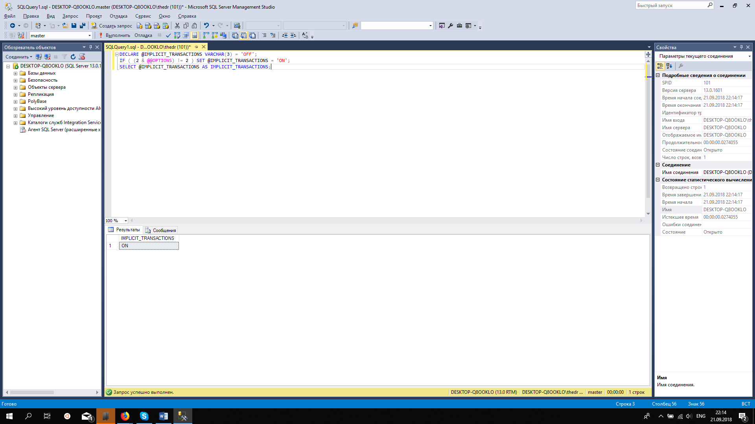

Задание 3:

Запрос:

CREATE TABLE #aaa (num int)

BEGIN TRAN

INSERT INTO #aaa VALUES (123)

BEGIN TRAN

INSERT INTO #aaa VALUES (234)

BEGIN TRAN

INSERT INTO #aaa VALUES (345)

SELECT * FROM #aaa

SELECT 'Вложенность транзкций', @@TRANCOUNT

ROLLBACK TRAN

Скриншот:

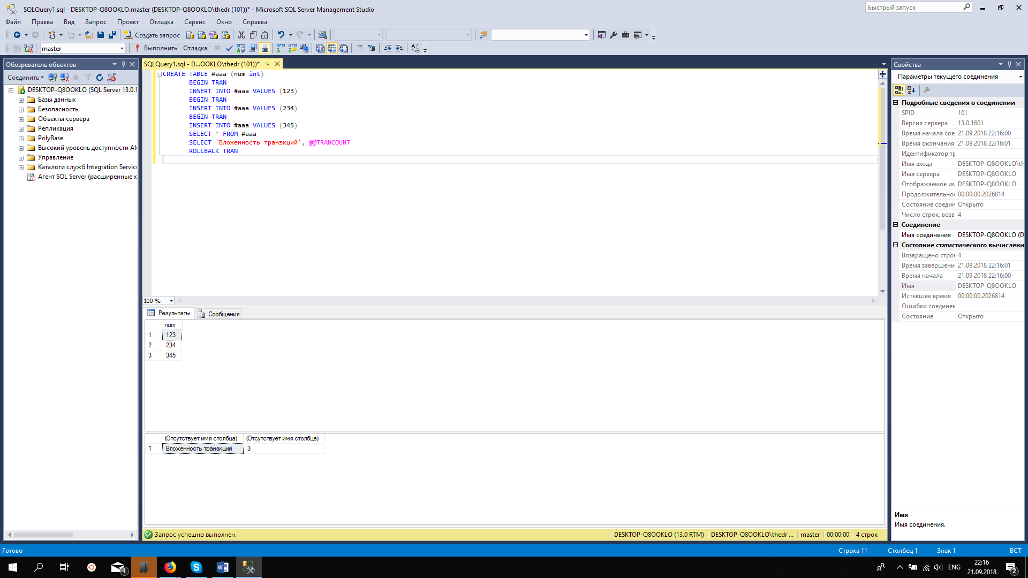

Задание 4:

Запрос:

BEGIN DISTRIBUTED TRANSACTION

DECLARE @MyCounter int = 2

BEGIN TRAN

IF (@MyCounter = 1)

ROLLBACK TRANSACTION;

ELSE

PRINT @MyCounter / 1;

BEGIN TRAN

PRINT @MyCounter / 1 + 3;

COMMIT TRANSACTION

GO

Скриншот:

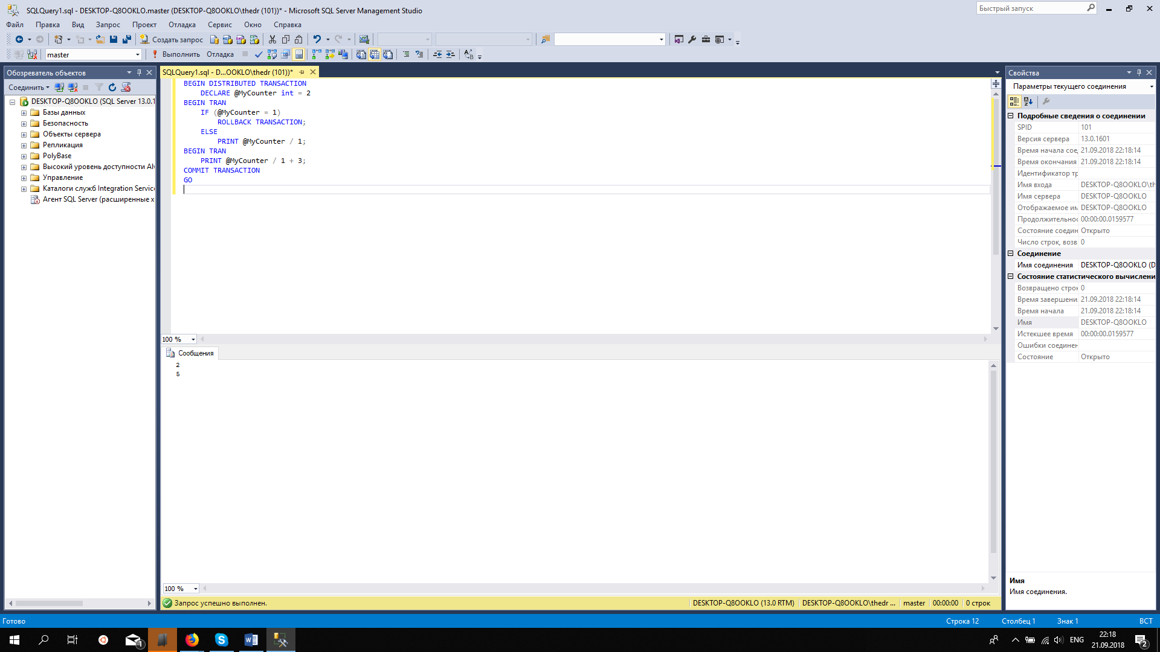

Задание 5:

Запрос:

BEGIN TRAN

PRINT '1'

GO

PRINT '2'

GO

PRINT '3'

ROLLBACK TRAN

Скриншот:

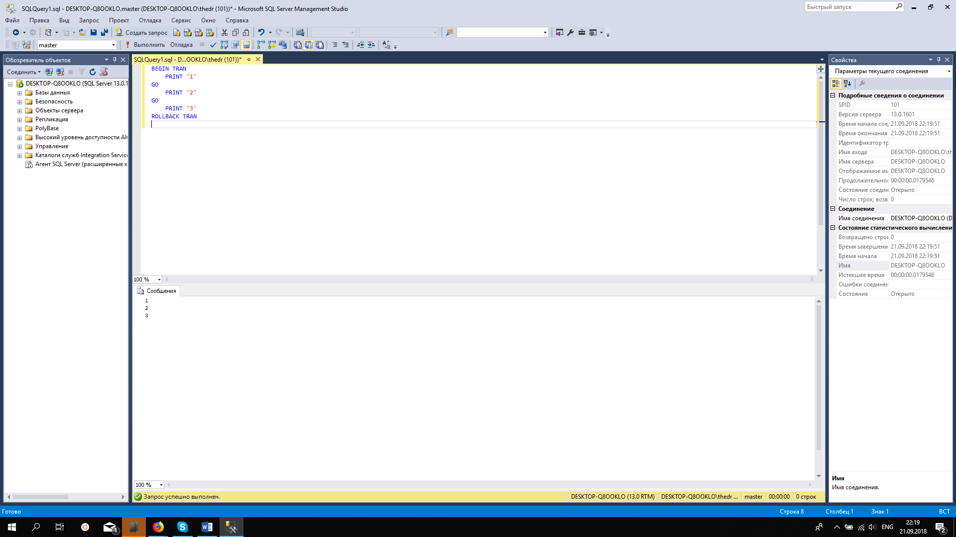

Задание 6:

Запрос:

SELECT * FROM sys.fn_dblog (NULL, NULL)

Скриншот:

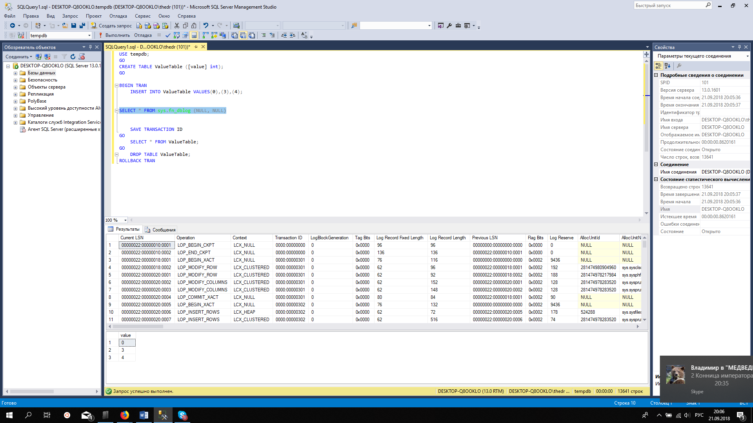

Задание 7:

Запрос:

USE master;

GO

EXEC sp_configure 'show advanced options', 0;

Скриншот:

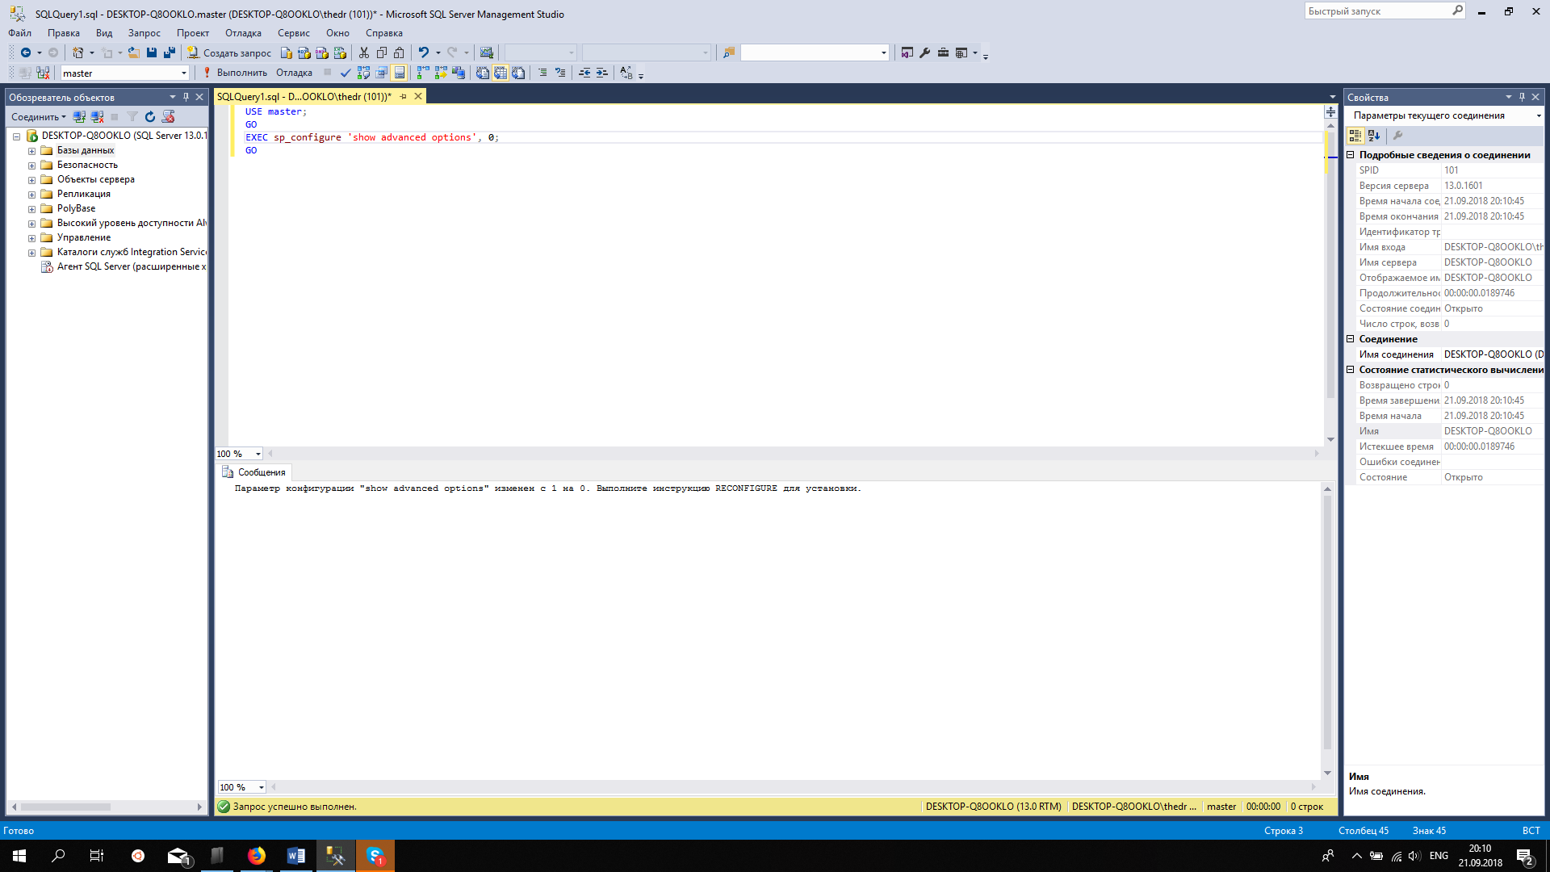

Задание 8:

Запрос:

USE tempdb;

GO

CREATE TABLE tt ([value] int);

GO

SET IMPLICIT_TRANSACTIONS ON

BEGIN TRANSACTION

INSERT tt VALUES (1111111)

SAVE TRANSACTION point1

GO

INSERT tt VALUES (0000000000)

ROLLBACK TRANSACTION point1

GO

SELECT * FROM tt;

GO

DROP TABLE tt

GO

IF @@ERROR = 0

COMMIT

Скриншот:

